PIQURE DE RAPPEL AUX FAMILLES

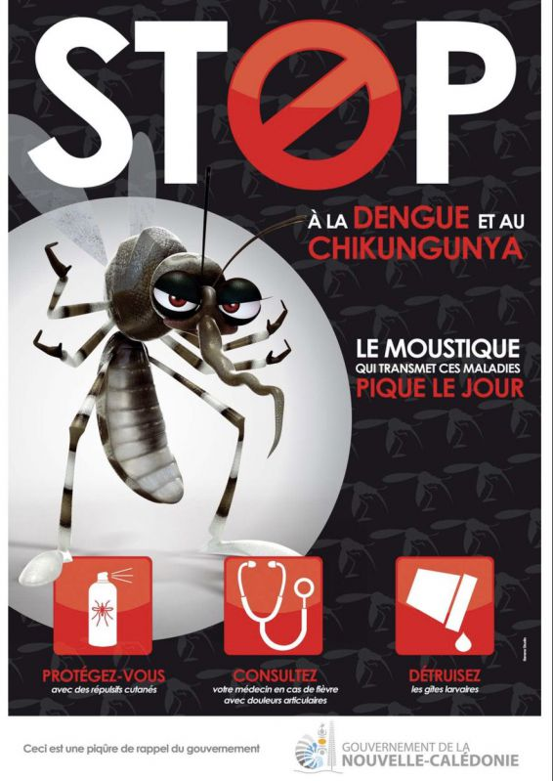

NOELE HIRIGARAY
INFIRMERIE 262774 P 212 POUR TOUTE INFORMATION

